TD 1 :

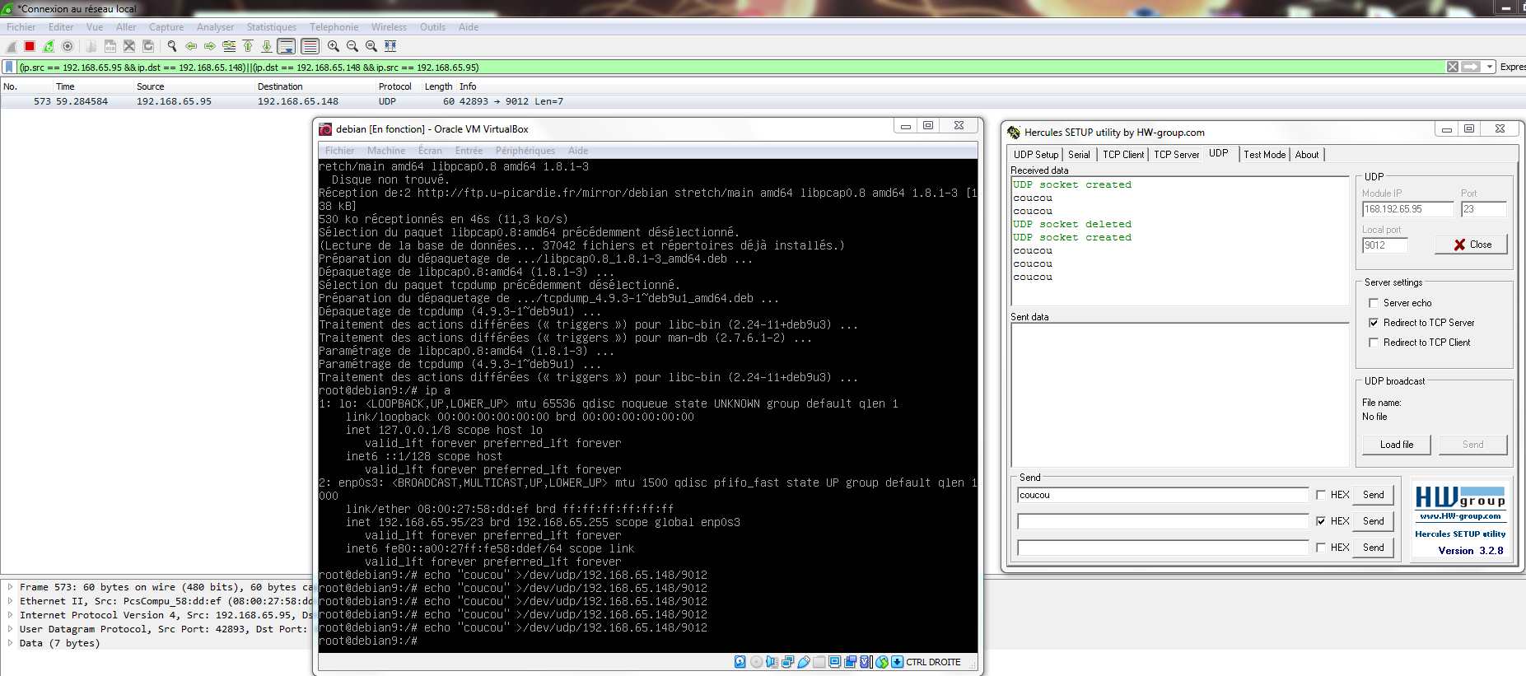

TD 2 :

Exercice 1 :

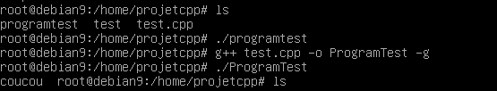

Exercice 2 :

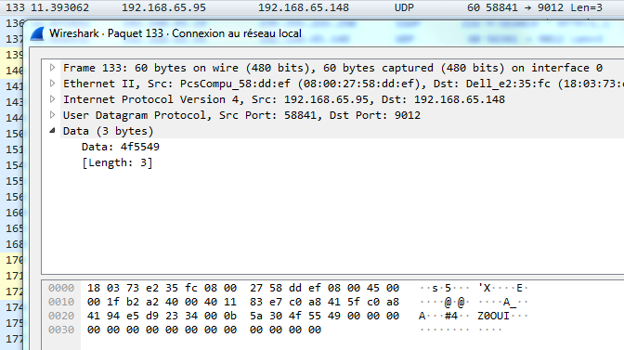

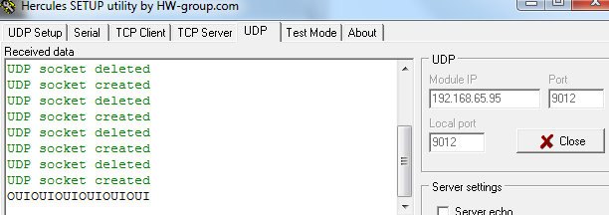

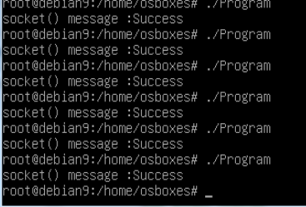

TD 3 :

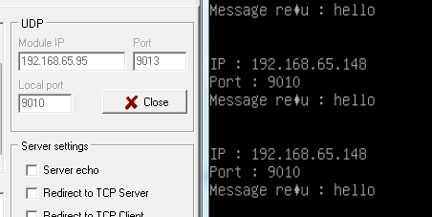

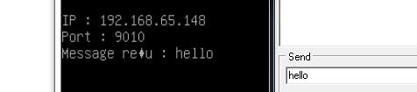

Tcpdump :



Wireshark : aucune trame udp aperçu avec le filtre : (ip.src == 192.168.65.148 && ip.dst == 192.168.65.95)||(ip.dst == 192.168.65.95 && ip.src == 192.168.65.148)

TD4 : Exercice 1

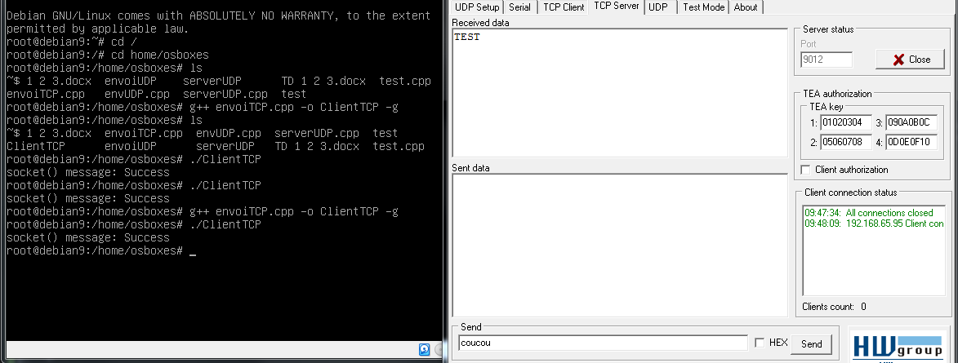

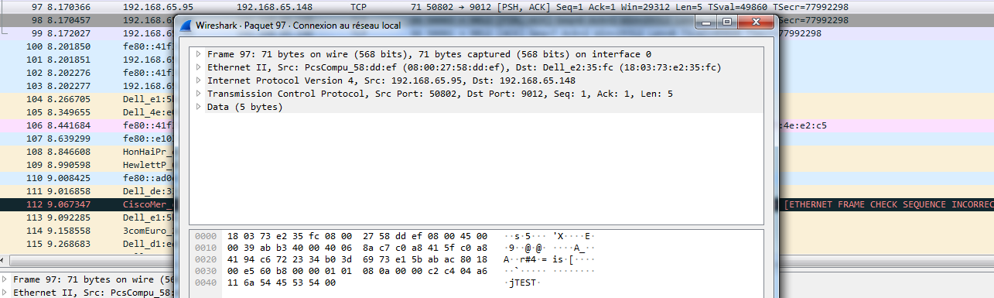

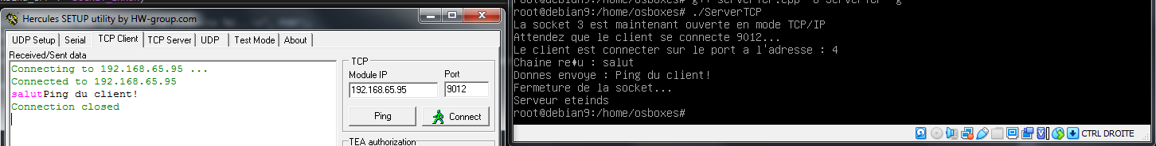Exercice 2 :

